0 – Không thể ghi bàn

1 – Danh hiệu

3 – Vị trí vòng bảng Champion League

4 – Bàn thua

14 – Cầu thủ trẻ

17 – Trận thua

29 – Bàn thắng của Rooney

49 – Bàn thắng

52,43% - Tỷ lệ thắng của MU

57,6 triệu bảng – Chiêu mộ Martial

Các bài đã đăng

**Triều đại Van Gaal ở MU qua những con số**

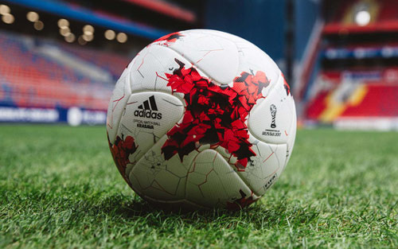

Figure - thethao247

Đội tuyển Việt Nam háo hức tập buổi đầu tiên (24/5)

Cái bóng tượng đài khiến đế chế MU khó vực dậy (25/5)

MU sa thải Van Gaal: không có gì hối tiếc (28/5)

Câu lạc bộ hoàng gia TBN: kỳ tích sau 10 năm (20/4)

**Bảng xếp hạng ngoại hạng Anh**

1. Manchester City[1]
2. Chelsea
3. Liverpool
4. Arsenal
5. Tottenham

Giải bóng đá Ngoại hạng ***Anh*** (tiếng ***Anh***: English Premier League) là giải đấu bóng đá dành cho các câu lạc bộ chuyên nghiệp nam của ***Anh***. Đây là giải đấu cấp cao nhất trong hệ thống các giải bóng đá ***Anh***, và là giải đấu chính trong hệ thống thi đấu quốc gia. Gồm 20 câu lạc bộ, giải đấu sử dụng hệ thống lên xuống hạng cùng với English Football League (EFL; được gọi là "The Football League" trước 2016–17).

Table - Kết quả thi đấu của 'Top Four' trong thập niên 2000

|  |  |  |  |  |
| --- | --- | --- | --- | --- |
| Mùa giải | ARS | CHE | LIV | MUN |
| 2005–06 | 4 | 1 | 3 | 2 |
| 2006–07 | 4 | 2 | 3 | 1 |
| 2007–08 | 3 | 2 | 4 | 1 |
| 2008–09 | 4 | 3 | 2 | 1 |
| 2009–10 | 3 | 1 | 7 | 2 |

Figure - Cúp bóng đá châu Á 2019 gặp đội tuyển Iran

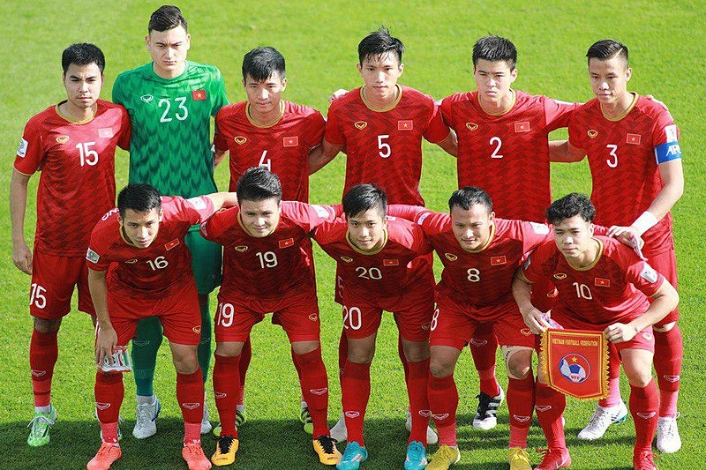

Đội tuyển bóng đá quốc gia Việt Nam là đội tuyển cấp quốc gia đại diện Việt Nam thi đấu bóng đá quốc tế do [Liên đoàn bóng đá Việt Nam](https://vi.wikipedia.org/wiki/Liên_đoàn_Bóng_đá_Việt_Nam) (VFF) quản lý. Từ năm 1991, đội chưa lần nào vượt qua vòng loại World Cup, từng 2 lần lọt vào tứ kết Cúp bóng đá châu Á các năm 2007, 2019, 2 lần giành huy chương bạc SEA Games các năm 1995, 1999 và 2 chức vô địch giải bóng đá Đông Nam Á vào các năm 2008, 2018.

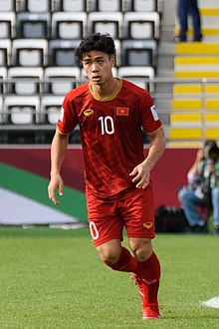

*Trước khi thi tuyển vào Arsenal JMG, Nguyễn Công Phượng đã bị trượt khi thi vào lò đào tạo bóng đá trẻ của câu lạc bộ bóng đá Sông Lam Nghệ An. Nguyễn Công Phượng là một trong các cầu thủ nhí được ghi danh vào Học viện bóng đá HAGL-Arsenal JMG khóa 1*

1. Câu lạc bộ ghi nhiều bàn thắng nhất